Conception d’une plate forme d’aide à la navigation

Une approche basée sur la TRI

Hafidi Mohamed 1, Bensbaa Taher 2
1 Département d’informatique, Université Badji Mokhtar Annaba
Bp 12, 23000, Annaba, Algérie.
hafidi_dz@yahoo.fr
2 Département d’informatique, Université Badji Mokhtar Annaba
Bp 12, 23000, Annaba, Algérie.
t_bensbaa@yahoo.com

RÉSUMÉ. Les hypermedias constituent, également, de bons outils pour la représentation de connaissances des différentes matières. En revanche, ils souffrent de deux problèmes, étroitement liés: la désorientation et la surcharge cognitive. Pour surmonter ces deux problèmes, nous proposons d’intégrer, à l’hypermédia, un tuteur intelligent capable de guider l’apprenant désorienté. La force de notre tuteur réside d’une part, dans l’utilisation des données communes à tous les apprenants et des données individuelles, et d’autre part, dans l’adoption de la théorie de la réponse à l’item (TRI), afin de produire une suite de contenus et de questions qui tiennent compte des paramètres associés à l’apprenant et des données associées au déroulement de la session.
ABSTRACT. The instructions put together below fall into three categories. The publisher would be grateful to authors for respecting these indications. The length of this summary may attain a dozen lines. It is to be written in size 9 italic Times. An abstract in French will be joined. The instructions put together below fall into three categories. The publisher would be grateful to authors for respecting these indications. The length of this summary may attain a dozen lines. It is to be written in size 9 italic Times. An abstract in French will be joined.
MOTS-CLÉS : Tuteur Intelligent, Théorie de la Réponse à l’Item, Modèle de l'apprenant, hypermédia adaptatif, système d’aide à la navigation.
KEYWORDS: a maximum of significant words, in french and in english, will be separated as key words.

1. Introduction
Les hypermédias permettent de développer rapidement des systèmes interactifs, en particulier dans le domaine de l’éducation. L’hypermédia agit tantôt comme un support de formation (consultation, …) tantôt comme un support d’enseignement (cours, exercices, …). Les hypermédias constituent, également, de bons outils pour la représentation des éléments des connaissances des différentes matières. Mais nous savons que les hypermédias présentent deux problèmes, étroitement liés : la désorientation et la surcharge cognitive. Pour palier à ces deux problèmes, nous proposons d’intégrer, à l’hypermédia, un tuteur intelligent capable d’aiguiller l’apprenant désorienté.
Dans ce travail on s’intéresse à la conception d’un Système d’Aide a la Navigation(SAN) basé sur la théorie de la réponse à l’item, et qui cherche à présenter un cours adapté à chaque apprenant en fonction de ses particularités et de ce que l’expérience collective a montré.
2. La Théorie de la Réponse à l'Item (TRI)
2.1 Définition
La TRI est un ensemble de modèles permettant une représentation mathématique probabiliste des caractéristiques des items. Ces caractéristiques sont utilisées pour déterminer le niveau d'un apprenant à un test (Wainer, 2000). Dans la littérature sur la TRI, le niveau est également appelé le paramètre de sujet. Le terme item quant à lui, désigne une activité auxquelles on pourrait associer une valeur de réussite ou d'échec lors de leurs réalisations.
2.2 Les fondements de la TRI
Deux considérations servent de fondement pour la TRI. Premièrement, chaque apprenant, dans un domaine dans lequel il subit une évaluation, possède un niveau θ donné, en second lieu, par rapport à ce niveau θ, cet apprenant a une probabilité P(u=1/θ) d'obtenir la bonne réponse à un item u selon des caractéristiques propres à cet item.
2.3 La modélisation de la TRI utilisée
2.3.1 Le paramètre b (paramètre de difficulté de l'item)
Ce paramètre affiche presque toujours une corrélation élevée avec la proportion de bonnes réponses observées à un item. il est valide de dire d'un item qu'il est aussi difficile que le niveau d'un apprenant et vice-versa. La réussite d'un item de niveau de difficulté b renseigne sur la valeur du niveau de l'apprenant.
2.3.2 Le paramètre a (paramètre de discrimination de l'item)
Ce paramètre désigne la capacité de l'item à faire la différence entre des apprenants dont le niveau est inférieur ou supérieur à une valeur seuil donnée. Lorsqu'un item a un a négatif, il devrait être rejeté, car il indique que la probabilité de trouver la bonne réponse à l'item diminue avec le niveau.
2.3.3 Le paramètre c (paramètre de pseudo-chance de l'item)
Ce paramètre désigne la probabilité pour un apprenant dont le niveau est faible d'obtenir par chance la bonne réponse à l'item. Étant donné que les items à choix multiples demeurent couramment utilisés dans les tests, le paramètre c est important et est employé dans la tentative d'expliquer les effets du hasard sur la probabilité d'une réponse correcte de la part de l'apprenant.
2.3.4 Le paramètre d (l'asymptote maximale de l'item)
Ce paramètre désigne la valeur vers laquelle tend P(u= 1/θ ) pour de grandes valeurs de θ . Si la valeur du paramètre d d'un item est inférieure à 1, ceci signifie qu'il n'est pas certain même pour un apprenant très fort, de trouver la bonne réponse à l'item en question.

2.4 Équation du modèle
La formule générale de la probabilité conditionnelle d'obtenir la bonne réponse à un item, connaissant les paramètres d'item (a, b, c, d) et le paramètre du sujet (niveau ) selon la modélisation à quatre paramètres est:
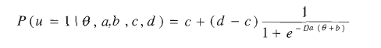
(1)
D=1.701 est une constante qui permet une approximation d'une distribution normale.
e =2.71 est constante mathématiques.
2.5 Stratégies d'estimation des valeurs des paramètres
Différentes stratégies sont utilisées pour calculer la valeur du paramètre du sujet θ et celles des paramètres d'item (a, b, c, d).
2.5.1 Estimation du paramètre de sujet θ
Si les paramètres des items auxquels un sujet a répondu sont connus de même que son vecteur réponses (séquence de bonnes et de mauvaises réponses aux items), l'estimation du niveau du sujet peut être effectuée à partir de différentes méthodes mathématiques. Les principales sont: le maximum de vraisemblance (MLE), la méthode bayésienne de maximisation a posteriori (MAP) et l'espérance a posteriori (EAP) (Raiche, 2004). Nous proposons dans ce travail d’utiliser la méthode AMAP, qui est une amélioration de la méthode MAP dans laquelle la moyenne de la distribution de la probabilité a priori n'est pas fixée pour toute la durée du test. Cette moyenne au contraire varie et prend la valeur du niveau estimé à posteriori après l'administration de l'item i-l (Magis, 2007).
2.5.2 Estimation des paramètres des items
Deux situations classiques peuvent se présenter: La première, lorsque la valeur de θ est connue et la seconde, qui procède par estimation conjointe du paramètre de sujet θ des paramètres d'item.
En supposant, dans la première situation que les niveaux θ des apprenants sont connus, l'objectif est de trouver les paramètres d'un nouvel item auquel ils ont répondu. Plusieurs méthodes d'estimation sont alors offertes par la TRI. Parmi les plus couramment utilisées, il y a l'estimation par maximum de vraisemblance et l'estimation par maximum de vraisemblance a posteriori.
Le second cas est l'estimation conjointe du niveau et des paramètres des items. Ce cas concret se présente lorsqu'on veut transformer une épreuve d'évaluation classique dont les items et les réponses des apprenants à ces items sont connus en évaluation à items modélisés selon la TRI. Comme méthode d'estimation conjointe proposée par la TRI, il y a le JMLE (Join Maximum Likehood Estimation).
3. Architecture du système SAN
SAN (Système d’Aide à la Navigation) est constitué des composants standards d’un hypermédia adaptatif (Delestre, 2000) (Brusilovsky, 1998) en plus d’un tuteur intelligent (Hafidi et al., 2005) : un module de représentation de la connaissance du domaine, un modèle de l’apprenant, une base multimédias pour les documents et un tuteur pour évaluer, conseiller et orienter l’apprenant désorienté.
3.1 Modèle du domaine
Le modèle du domaine est un ensemble de modules (Hafidi et al., 2006).
Un module est une séquence de chapitres. Un chapitre est structuré en Meta concepts et se termine par une série d’exercices. Un meta concept est composé d’un concept de type cours et un ensemble de concepts de type TP et se termine par un ou plusieurs concepts de type exercice.
3.2 Modèle apprenant
Le modèle de l’apprenant dans SAN est principalement utilisé pour une représentation de l’état cognitif de l’apprenant. Il comprend donc une représentation de l’état des connaissances de l’apprenant à court terme, une représentation de l’état des connaissances de l’apprenant à long terme et une mémoire épisodique :

- L’état des connaissances à court terme consigne principalement la valeur calculée du niveau (θ), la précision du niveau (Sθ) et un indice d’ajustement de son patron de réponses (Lz) pour la session d’évaluation courante.
Toutes ces données sont mises à jour à chaque réponse fournie par l’apprenant. Ces données sont principalement utilisées par SAN pour la sélection des prochains items lors du déroulement de l’évaluation courante. Elles sont également utilisées par le module tuteur pour choisir la stratégie d’interaction avec l’apprenant.

- L’état des connaissances à long terme représente l’état des connaissances d’un apprenant tel qu’interprété au fil de tous les résultats aux tests qui lui ont été administrés. Le modèle des connaissances à long terme dans SAN est un recouvrement (overlay) des connaissances du domaine.
Il exprime pour chaque concept du domaine de connaissance concerné leur probabilité d’acquisition. Ces connaissances à long terme servent principalement à générer des rapports diagnostiques sur l’apprenant que le tuteur peut consulter et à l’initialisation du modèle de l’apprenant au début d’une session d’apprentissage.

- La mémoire épisodique emmagasine une trace des tests effectués par l’apprenant, une représentation de certaines des actions qu’il a effectuées pendant son interaction avec Le système au cours d’une session d’apprentissage.
3.3 Le tuteur
Notre solution repose sur l’utilisation d’une approche statistique pour offrir une personnalisation plus importante de l’enseignement à l’apprenant. Notre démarche s’appuie sur le fait de caractériser et de profiler les apprenants pour les faire profiter des expériences déjà acquises par d’autres apprenants au même profil.
Pour chercher l’enchaînement de concepts sur lequel l’apprenant maximise son apprentissage ainsi que sa probabilité de succès, nous proposons de valuer les arcs du graphe représentant l’hypermédia. Il est ainsi possible d’estimer, à un instant donné, le taux de réussite des apprenants quant à leur passage du nœud source au nœud destination.
Le rôle du tuteur dans le système SAN est de guider, conseiller l’apprenant désorienté. Il repose sur trois piliers.
- Le premier est l’adaptation d’une fonction d’orientation qui suggère un chemin (Hafidi et al., 2008).

F=(w1*PCW+w2*PCS+w3*PCE)*PIH*PIR*PIM*PIC (2)

Où :
- PIH (paramètre individuel historique) : porte l’information des nœuds précédemment visités par l’apprenant. Son rôle est de diminuer la probabilité que le nœud déjà visité soit à nouveau proposé.
- PIR (paramètre individuel révision) : pousse l’apprenant à aller vers certains nœuds nommés nœuds critiques. Soit le système juge nécessaire d’y passer, soit qu’ils aient été conseillés par un enseignant.
- PIM (paramètre individuel module) : focalise l’apprenant sur un même module.
- PIC (paramètre individuel chapitre) : focalise l’apprenant sur un même chapitre.
- PCS (paramètre collectif succès) : utilisé pour représenter le nombre de succès.
- PCE (paramètre collectif échec) : utilisé pour représenter le nombre d’échecs.
- PCW (paramètre collectif poids pédagogique) : établi par des enseignants en fonction de leur vision du module. Plus le poids est important, plus l’arc concerné est avantagé pour être sélectionné.
- Le second est l’utilisation de la théorie de la réponse à item qui donne le niveau réel de l’apprenant.
- Le dernier est l’utilisation d’une fonction de sélection afin d’afficher la meilleure page à l’apprenant. Cette fonction utilise les filtres suivants : degré de difficulté d’un document, niveau de l’apprenant, l’auteur préféré par l’apprenant, la présentation préférée par l’apprenant (Hafidi et al., 2008).

Le rôle du tuteur est résumé comme suit :
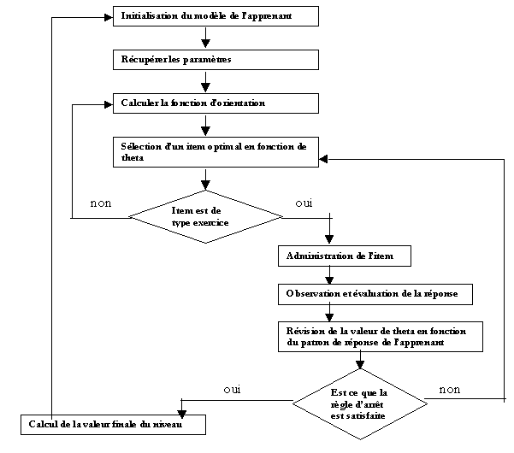Figure 1. Principe de fonctionnement du tuteur
4. Scénarios d’utilisation de SAN
Les intervenants humains de notre système sont les apprenants et l’enseignant. A chacun d’eux est associée une interface. C’est via l’interface enseignant que les objectifs pédagogiques de la matière à enseigner ainsi que les exercices d’évaluation sont construits. Chaque exercice doit être soigneusement pensé et proposé comme une étape dans une progression pédagogique.
4.2. Scénario d’évaluation
Afin de déduire le niveau réel de l’apprenant, le tuteur utilise une évaluation adaptatif basée sur la théorie de la réponse à l’item.
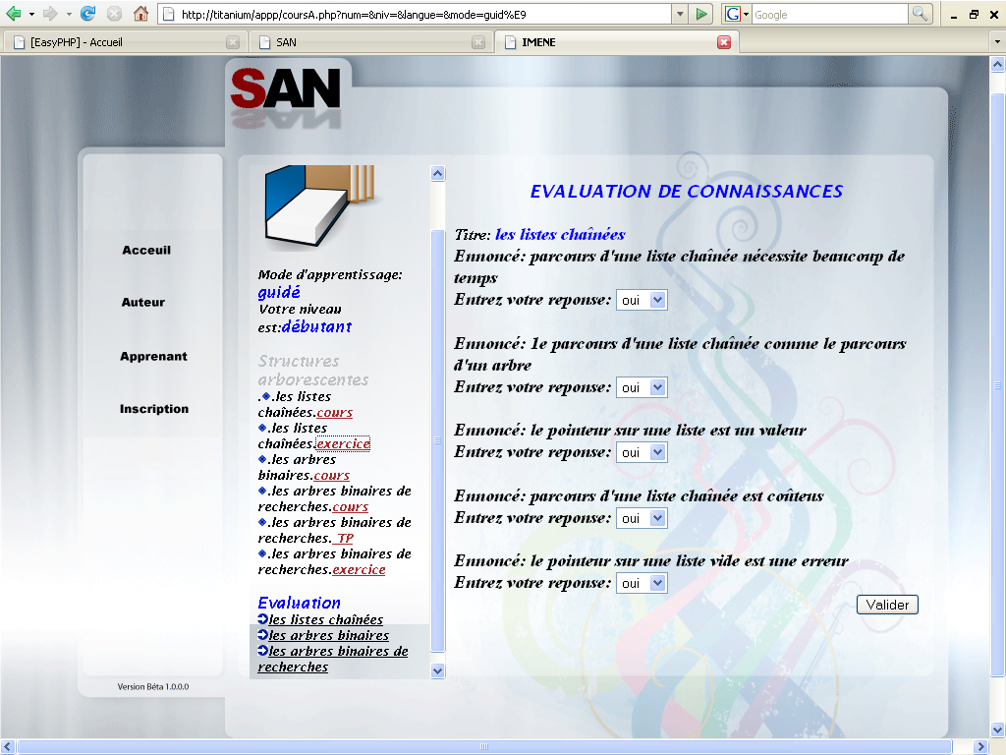

Figure 2. Evaluation adaptative basé sur la TRI
4.3. Scénario de guidage
Le tuteur utilise des signaux afin de détecter l’état de l’apprenant, puis il utilise les paramètres collectifs et individuels pour déduire les concepts critiques.

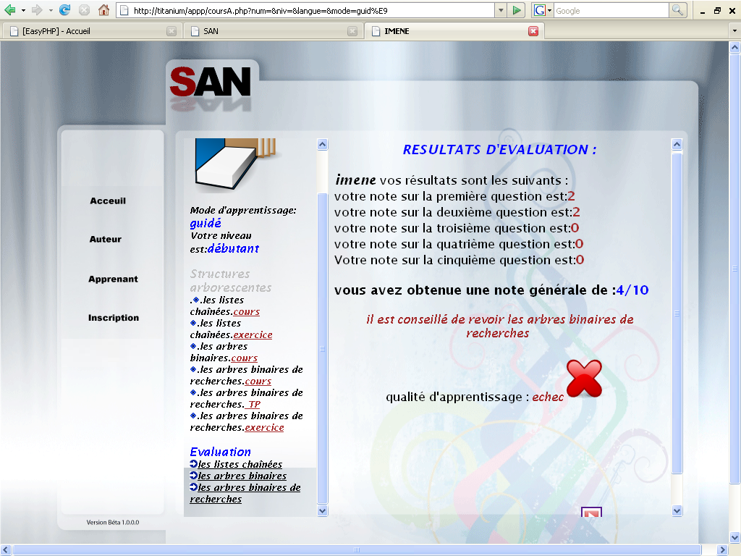

Figure 3. L’intervention du tuteur
4.4. Scénario d’adaptation
A chaque scénario d’évaluation, le tuteur mis à jour les paramètres individuels et collectifs , dans le but d’assurer une meilleurs adaptation.
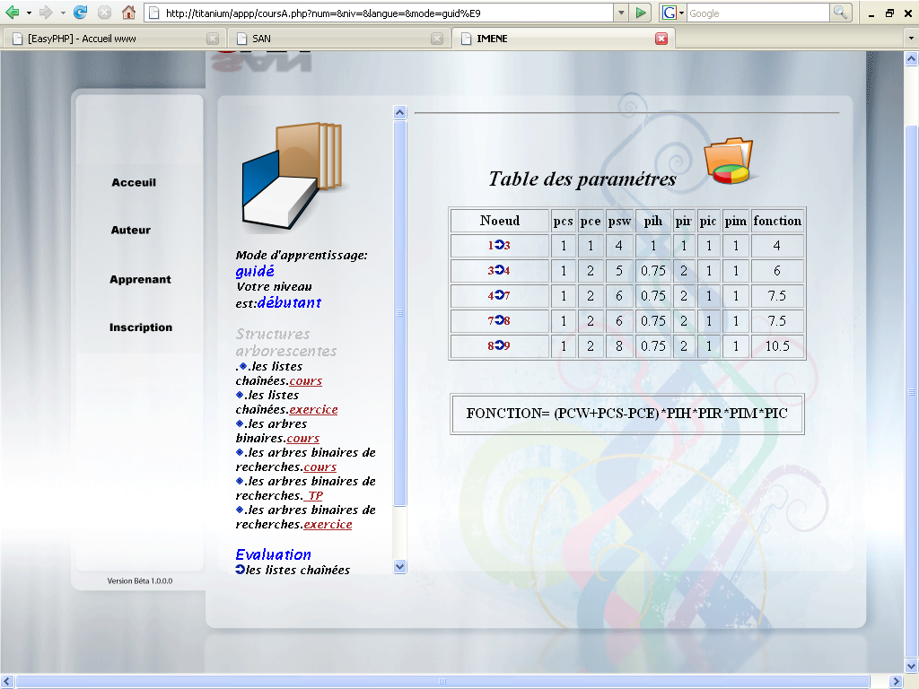

Figure 4. Adaptation du contenu
6. Conclusion et Perspectives
Dans cet article, notre souci est de palier l’absence de l’enseignant par l’utilisation d’un système d’accompagnement (SAN) afin d’orienter l’apprenant désorienté.
SAN se trouve à l’intersection de deux approches d’adaptation utilisées en informatique : les hypermédias adaptatifs et les tuteurs intelligents.
Les hypermédias adaptatifs offrent la capacité de présenter différente interface, système de navigation, contenus pour différents apprenants en prenant en considération les informations accumulées sur ce dernier. Par contre, les tuteurs utilisent plutôt des technique afin d’orienter l’apprenant désorienté.
Durant cette première version, on a pu dégager quelques problèmes comme le temps de réponse est très important, absence des possibilités de réutiliser le raisonnement des autres apprenants, la possibilité d’ajouter ou de supprimer des paramètres afin d’améliorer l’adaptation. Ces critiques sont importantes et sont prises en compte dans une version améliorée du système SAN, pour une deuxième version avec un cours sur l’algorithmique avancé pour les apprenants du MASTER et avec un échantillon plus grand.
7. Bibliographie
Delestre N. : Un hypermédia adaptatif dynamique pour l’enseignement , Thèse au laboratoire PSI de l’université de Rouen, 2000.
Brusilovsky P.: Methods and techniques of adaptive hypermedia, Adaptive hypertexte and hypermedia, Kluwer Academic Publishers, p 1-43, 1998.
Raîche G. : Modèles de mesure : l'apport de la théorie des réponses aux items. R. Bertrand et J.-G. Blais (Dirs) : Montréal : Presses de l'Université du Québec,2004.
Hafidi M. , Bensbaa T. : Intégration d’un tuteur intelligent dans un hypermédia adaptatif dynamique, une approche fondée sur des ontologies , CEMAFORAD 2, Bejaia, Algérie, Nov 2005.
Hafidi M., Bensbaa T. : Integration of multituteur ontology based on the dynamic adaptive hypermedia (MODAH) , multi séminaire csit’06, amman, Jordan, 2-4 avril 2006, page 163,vol 2.
Wainer H.: Computerized adaptive testing, A primer. Mahwah, NJ, Lawrence Erlbaum Associates, 2000.
Magis D.: Influence, information and item response theO/y in discrete data analysis. Thèse de doctorat. Université de Liège,2007.
Hafidi M, Bensbaa T : concevoir un tuteur intelligent collectif et adaptatif, international conférence on web and information technologies ICWIT’08, sidi bel abbes,algeria, 29-30 june 2008.

